FORMATO N° 01
ESPECIFICACIONES TECNICAS PARA LA CONTRATACIÓN DE BIENES

Órgano y/o Unidad Orgánica: | UNIDAD DE MANTENIMIENTO Y SERVICIOS GENERALES
Actividad del POI: | MANTENIMENTO PARA EQUIPAMIENTO E INFRAESTRUCTURA
Denominación de la Contratación: | COMPRA DE MATERIALES PARA BASEADO DE AREAS COMUNES, RESIDUOS SOLIDOS Y OTROS TRABAJOS

I. FINALIDAD PÚBLICA
INTERVENCIÓN DE AREAS COMUNES, CONTRUCCIÓN DE TAPAS DE BUZONES, BASEADO DE AMBIENTES PARA RESIDUOS SOLIDOS.

II. DESCRIPCIÓN GENERAL DEL REQUERIMIENTO

REQUERIMIENTO DE COMPRA DE MATERERIALES PARA BASEADO DE AREAS COMUNES, RESIDUOS SOLIDOS Y OTROS TRABAJOS.

III. CARACTERISTICAS TECNICAS

ITEM | DESCRIPCIÓN | CANTIDAD | UNIDAD
1 | HORMIGON | 6 | CUBO
2 | ARENA FINA | 4 | CUBO
3 | CEMENTO PORTLAND TIPO IP X 42.5 KG | 50 | UNIDAD

- SE ADJUNTA ESPECIFICACIONES TÉCNICAS AGREGADO DE HORMIGON
- SE ADJUNTA ESPECIFICACIONES TÉCNICAS AGREGADO DE ARENA FINA
- SE ADJUNTA ESPECIFICACIONES TÉCNICAS DE CEMENTO PORTLAND TIPO IP

IV. REGLAMENTOS TÉCNICOS, NORMAS METROLÓGÍCAS Y/O SANITARIAS

- NORMA TÉCNICA DE SALUD INFRAESTRUCTURA Y EQUIPAMIENTO DE LOS ESTABLECIMIENTOS DE SALUD DEL TERCER NIVEL DE ATENCIÓN
- 8.1 NORMAS TECNICAS
Deberá realizar el Servicio de Mantenimiento correctivo cumpliendo con la normativa vigente: Reglamento Nacional de Edificaciones, Normas de seguridad, Normas sobre mitigación de riesgos ante desastres, Reglamento para la Protección Ambiental, entre otras que se mencionan a continuación, según sea el caso:
V. ACONDICIONAMIENTO, MONTAJE O INSTALACIÓN

No aplica

VI. GARANTÍA COMERCIAL
GARANTIA POR LOS REPUESTOS Y ACCESORIOS 06 MESES

IX. REQUISITOS DEL PROVEEDOR Y/O PERSONAL

- Persona natural o jurídica.
- Contar con RNP vigente.
- Contar con FICHA RUC activo y habido.
- Deberá dedicarse al rubro del servicio solicitado.
- No tener impedimento de contratar con el estado conforme al Art.30 de la ley Contrataciones del Estado.

X. LUGAR Y PLAZO DE ENTREGA
Lugar: Los bienes serán entregados en Almacén Central del Hospital Regional Cusco, ubicado en la Av. La Cultura S/N del distrito, provincia y departamento de Cusco.

Plazo: Los bienes materia de la presente convocatoria se entregan en el plazo de 2 DIAS CALENDARIO NOTIFICADA LA ORDEN DE COMPRA.

XI. CONFORMIDAD

La conformidad de los bienes, será otorgada por el área usuaria UNIDAD DE MANTENIMIENTO para lo cual el proveedor deberá cumplir con las especificaciones técnicas requeridas, la recepción del bien por el jefe de Almacén Central del Hospital Regional Cusco.

XII. FORMA Y CONDICIONES DE PAGO

La Entidad realizará el pago de la contraprestación pactada a favor del contratista en PAGO UNICO

Para efectos del pago de las contraprestaciones ejecutadas por el contratista, la Entidad debe contar con la siguiente documentación:

- Recepción del Almacén Central de la Entidad.
- Conformidad otorgada por el área usuaria.
- Comprobante de pago.

La Entidad debe pagar las contraprestaciones pactadas a favor del contratista dentro de los diez (10) días calendario siguiente a la conformidad de los bienes, siempre que se verifiquen las condiciones establecidas en el contrato.

XIII. RESPONSABILIDAD DEL CONTRATISTA
El contratista es el responsable por la calidad ofrecida y por los vicios ocultos del bien ofertado por un plazo no menor de un (01) año, contado a partir de la conformidad otorgada por la Entidad.

XIV. PENALIDADES

Penalidad por Mora en la ejecución de la prestación:
En caso de retraso injustificado del contratista en la ejecución de las prestaciones objeto del contrato, la Entidad le aplica automáticamente una penalidad por mora por cada día de atraso. La penalidad se aplica automáticamente y se calcula de acuerdo a la siguiente fórmula:
Penalidad diaria = 0.10 x monto
F x plazo en días
Donde F = 0.40.
Tanto el monto como el plazo se refieren, según corresponda, a la ejecución total del servicio o a la obligación parcial, de ser el caso, que fuera materia de retraso.
Se considera justificado el retraso, cuando el contratista acredite, de modo objetivamente sustentado, que el mayor tiempo transcurrido no le resulta imputable.
Esta calificación del retraso como justificado no da lugar al pago de gastos generales de ningún tipo.
XV. OTRAS PENALIDADES: NO APLICA

XVI. RESOLUCIÓN CONTRACTUAL
El Hospital Regional Cusco puede resolver el contrato, en los siguientes casos:
- Por acumulación del monto máximo de la penalidad por mora o por el monto máximo para otras penalidades, en la ejecución de la prestación a su cargo.
- Caso fortuito o fuerza mayor que imposibilite la continuación del contrato.
- Incumplimiento de obligaciones contractuales, por causa atribuible al contratista.
- Hecho sobreviniente al perfeccionamiento del contrato, de supuesto distinto al caso fortuito o fuerza mayor, no imputable a ninguna de las partes, que imposibilite la continuación del contrato.
- Por incumplimiento de la cláusula anticorrupción y antisoborno.
- Por la presentación de documentación falsa o inexacta durante la ejecución contractual.

XVII. OBLIGACION ANTICORRUPCION Y ANTISOBORNO

A la suscripción del contrato o de la formalización de la Orden, el Contratista declara y garantiza no haber ofrecido, negociado, prometido o efectuado ningún pago o entrega de cualquier beneficio o incentivo ilegal, de manera directa o indirecta, al (los) evaluador (es) del proceso de contratación o cualquier servidor de Hospital Regional Cusco.

Asimismo, el Contratista se obliga a mantener una conducta proba e íntegra durante la vigencia del contrato, y después de culminado el mismo en caso existan controversias pendientes de resolver, lo que supone actuar con probidad, sin cometer actos ilícitos, directa o indirectamente. Aunado a ello, el Contratista se obliga a abstenerse de ofrecer, negociar, prometer o dar regalos, cortesías, invitaciones, donativos o cualquier beneficio o incentivo ilegal, directa o indirectamente, a funcionarios públicos, servidores públicos, locadores de servicios o proveedores de servicios del área usuaria, de la dependencia encargada de la contratación, actores del proceso de contratación y/o cualquier servidor de la entidad contratante, con la finalidad de obtener alguna ventaja indebida o beneficio ilícito.
En esa línea, se obliga a adoptar las medidas técnicas, organizativas y/o de personal necesarias para asegurar que no se practiquen los actos previamente señalados.
Adicionalmente, el Contratista se compromete a denunciar oportunamente ante las autoridades competentes los actos de corrupción o de inconducta funcional de los cuales tuviera conocimiento durante la ejecución del contrato con el Hospital Regional Cusco.
Tratándose de una persona jurídica, lo anterior se extiende a sus accionistas, participacioncitas, integrantes de los órganos de administración, apoderados, representantes legales, funcionarios, asesores o cualquier persona vinculada a la persona jurídica que representa; comprometiéndose a informarles sobre los alcances de las obligaciones asumidas en virtud del presente contrato.
Finalmente, el incumplimiento de las obligaciones establecidas en este acápite, durante la ejecución contractual, otorga a Hospital Regional Cusco el derecho de resolver total o parcialmente el contrato.

XVIII. SOLUCION DE CONTROVERSIAS
Todos los conflictos que se deriven de la ejecución e interpretación de la presente contratación, son resueltos mediante trato directo y conciliación.

XIX. GESTIÓN DE RIESGOS
los repuestos y accesorios deberán de ser de grado hospitalario, o industrial no se aceptará un grado domestico o común.

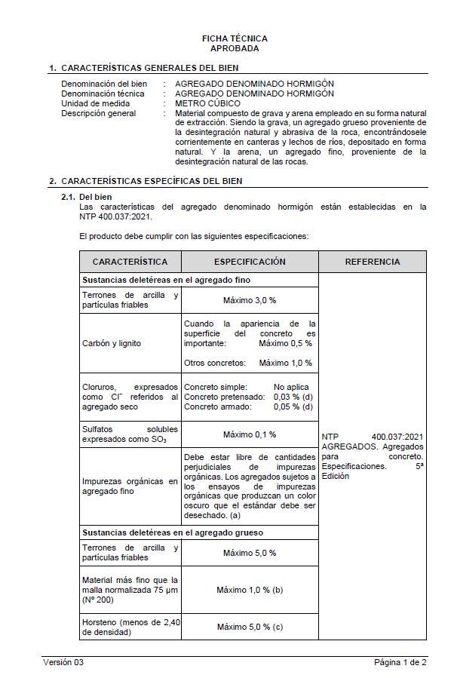

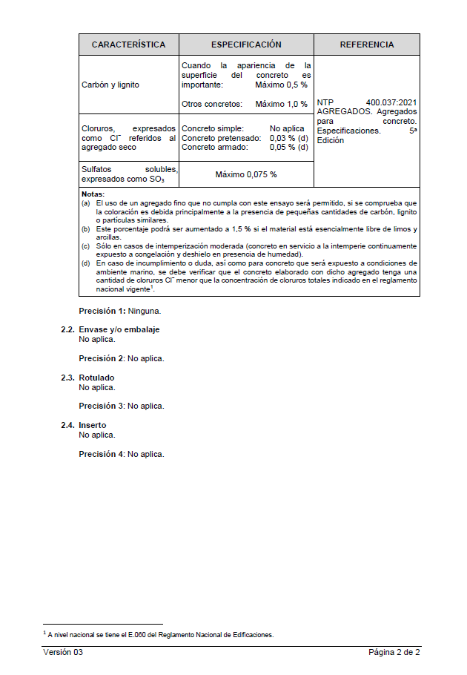
ARENA FINA 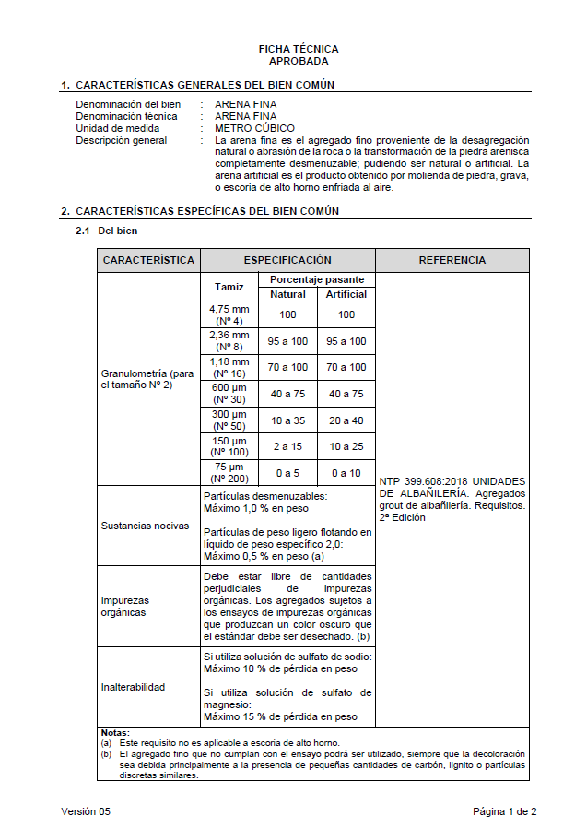
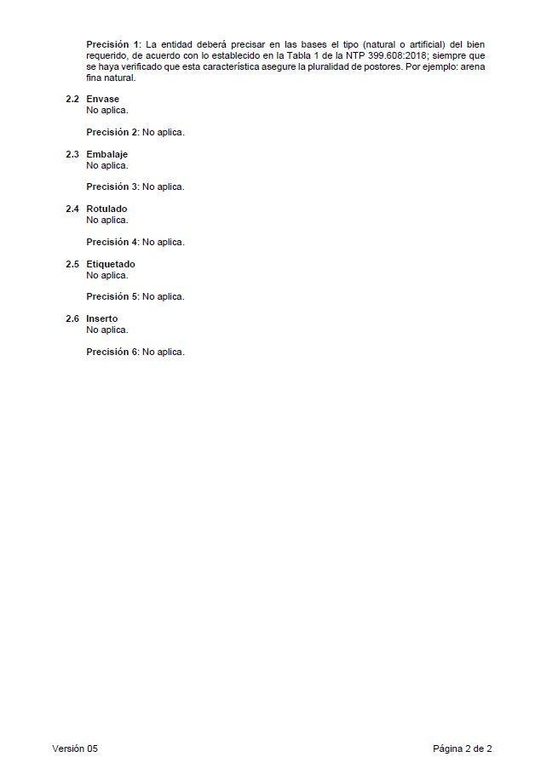

CEMENTO


